MÓDULO 4. ACTIVIDAD DE APLICACIÓN

Apellido y nombre del participante: SALDAÑA IBÁÑEZ, CRISTINA
Asignatura: BIOLOGÍA Y GEOLOGÍA |  |  | Tema de la clase: La Hidrosfera

Cantidad de estudiantes: 25

EVALUACIÓN DE MI SESIÓN COOPERATIVA

Justificación de la elección

La actividad del módulo 3 la planteé para una sola sesión dentro de una determinada unidad didáctica. Teniendo en cuenta que los alumnos se están iniciando en el trabajo cooperativo, he optado por trabajar el resto de la unidad didáctica con las técnicas informales, es decir, las más básicas. De cara a futuras unidades, viendo como reaccionan los alumnos, el objetivo es comenzar a implementar las técnicas formales, algo más complejas.

Agente que realizará la evaluación:

Como he comentado en el punto anterior, la evaluación de esta unidad didáctica será muy importante para valorar si podemos empezar a trabajar con técnicas más complejas, si los alumnos necesitan algo más de “entrenamiento” en las actividades más simples, o si tenemos que variar algún aspecto en el planteamiento de las sesiones.

Para ello por una parte realizaremos la evaluación que realiza el docente, en donde no solamente tendremos que calificar a los alumnos, sino que valoraremos como ha sido el funcionamiento tanto de las sesiones como de la unidad didáctica en su conjunto.

Por otra parte, cada alumno tendrá que realizar una autoevaluación de su propio desempeño y aprendizaje, así como una coevaluación del funcionamiento del grupo y del resto de compañeros de su equipo.

La información suministrada por los alumnos nos servirá para valorar la capacidad de crítica, autocrítica y madurez de nuestros alumnos y para desarrollar mejoras en el planteamiento de futuras actividades.
Instrumento de evaluación a utilizar:
- Ficha de observación: nos servirá para evaluar la labor desempeñada por cada alumno a través de diferentes ítems, que iremos rellenando a lo largo de las sesiones.

- Diana de autoevaluación y diana de coevaluación: para que cada alumno valore su propio desempeño y la labor del grupo en su conjunto.

- Escala de valoración: servirá para que alumno puntué el trabajo realizado por sus compañeros de grupo.

Momento a evaluar:
La evaluación, tanto por parte del docente como por parte de los alumnos, se realizará al final de la unidad didáctica.

Diseña el sistema de evaluación:
A continuación, se detallan los diferentes instrumentos que utilizaremos para llevar a cabo la evaluación.

Nombre y Apellidos: ________________________________________________________

COEVALUACIÓN
Lee cuidadosamente cada uno de los apartados, escribe el nombre de tus compañeros de grupo y pon nota a su trabajo
Siempre = 4 | Casi siempre = 3 |  | Algunas veces = 2 |  | Nunca = 1
 |  | COMPAÑEROS
Ha participado activamente; ha aportado ideas y propuestas
Está dispuesto a ayudar a sus compañeros
Utiliza el tiempo adecuadamente
Acepta las opiniones de los demás miembros del grupo.
Ha respetado las normas y acuerdos
Trae los materiales cuando trabajamos en equipo
Anima, apoya y felicita al resto de compañeros

DIANA DE AUTOEVALUACIÓN
En esta diana valorarás tu trabajo individual dentro del equipo.
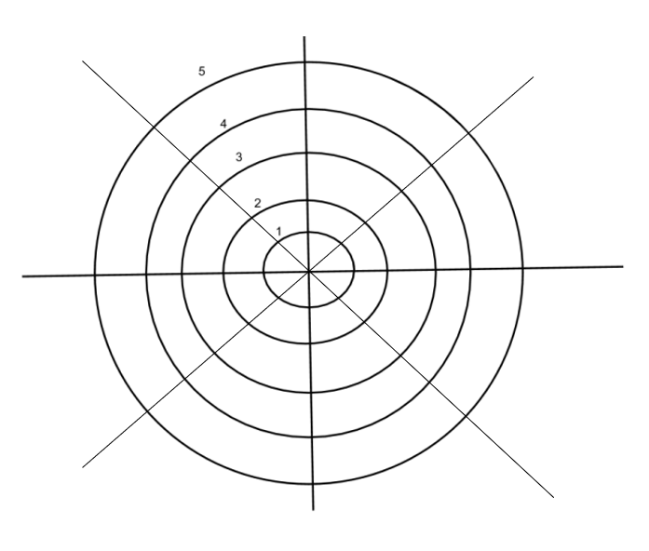
He mejorado mis aprendizajes
Termino las tareas a tiempo
He intentado aportar alguna idea o propuesta
Ayudo a mis compañeros
Levanto la mano para hablar
Controlo el nivel de voz
He escuchado las opiniones de mis compañeros
Me he esforzado en el trabajo.

Para valorar tu trabajo, tanto individual como en grupo, vamos a utilizar esta DIANA, tendrás que marcar las casillas con las que te sientas más de acuerdo, siendo:
- Nada de acuerdo
- Algo de acuerdo
- Bastante de acuerdo
- Nada de acuerdo

DIANA DE COEVALUACIÓN
Y en esta otra valorarás el trabajo que habéis realizado como grupo.
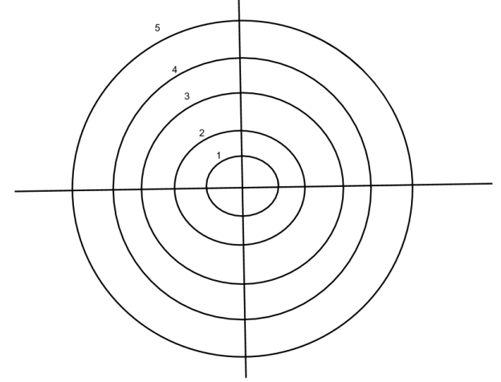
Nos hemos esforzado al máximo al trabajar
Hemos aprendido algo nuevo sobre el tema trabajado
Hemos fomentado la participación de todos los miembros del equipo
Cuando surgía alguna dificultad o un error, buscábamos soluciones en lugar de culpables

FICHA DE OBSERVACIÓN
Curso: |  |  |  | Período de observación:
ALUMNOS | ¿Ha participado activamente? | ¿Realiza un buen uso del tiempo? | ¿Mejora sus aprendizajes? |  | ¿Promueve la participación de sus compañeros y acepta sus opiniones? | ¿Ayuda a sus compañeros? | ¿Mantiene un nivel de ruido adecuado? | ¿Presta atención y sigue las indicaciones de la profesora? | PUNTUACIÓN
Referencias de la puntuación: Siempre: 4 Casi Siempre: 3 Algunas veces: 2 Nunca: 0

(A rellenar por la profesora durante las sesiones)

